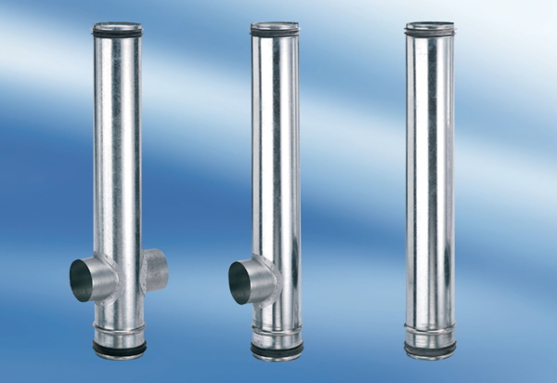BA 140/100-1Opakowanie jednostkowe: 1 sztukaAsortyment: B
Numer artykułu: 0093.0052Producent: MAICO

